ИНФОРМАЦИОННЫЕ ТЕХНОЛОГИИ
АО «ОВИОНТ ИНФОРМ»

МОСКВА, 2022
ИНСТРУКЦИЯ
По подготовке в «Баланс-2W» отчетности
о финансовых счетах иностранных клиентов по стандарту ОЭСР
организациями финансового рынка

Оглавление

1. Первичная установка программы «Баланс-2W» 2
2. Начало работы в программе 2
3. Подготовка отчета о финансовых счетах иностранных клиентов по стандарту ОЭСР 4
4. Формирование транспортного контейнера и передача в ФНС РФ отчета о финансовых счетах иностранных клиентов по стандарту ОЭСР 13

1. Первичная установка программы «Баланс-2W»
- Скачайте и установите системные компоненты на каждом предполагаемом рабочем месте;
- Скачайте и установите программу «Баланс-2W»;
- Скачайте и установите библиотеку Сadescom (рекомендуем не ниже версии 2.x.x);
- Скачайте и установите компонент CAPICOM.
2. Начало работы в программе
- В установленной программе «Баланс-2W» добавьте налогоплательщика, воспользовавшись пунктом меню «Добавление – Добавить нового налогоплательщика». Заполните данные по налогоплательщику, запрашиваемые мастером первого шага и прежде всего ИНН, КПП и ОГРН;
- Заполните ячейку «ИНН», нажмите «Заполнить сведения из ЕГРЮЛ»;
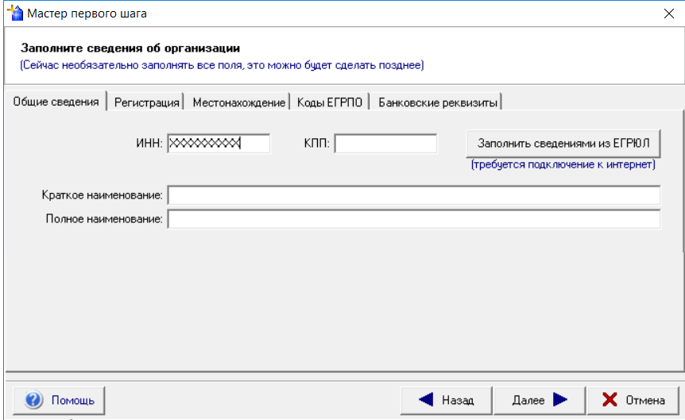
- Для налогоплательщика создайте комплект отчетности с типом «Отчетность организаций финансового рынка», после такого выбора в качестве налогового органа автоматически будет указана Межрегиональная инспекция ФНС России по централизованной обработке данных (ИФНС 9965). При заполнении данных по комплекту отчетности обратите внимание на заполнение реквизита GIIN на закладке «ОФР». Этот номер нужен для подготовки отчетности по FATCA 8966 и никак не влияет на заполнение отчетности по ОЭСР. Если Вы его не знаете / не помните, и он Вам пока не нужен, поскольку Вы пока не подготавливаете отчет FATCA по форме 8966, то нажмите на кнопку «Нулевой GIIN». Соответствующее поле будет заполнено непустым, нулевым номером.
  - Рекомендация: Заполните реквизиты на этой вкладке, они автоматически будут подтягиваться в ячейки отчета при необходимости.
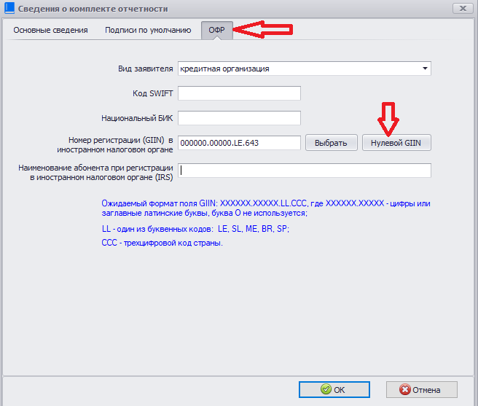

3. Подготовка отчета о финансовых счетах иностранных клиентов по стандарту ОЭСР
- Создайте документ «Отчет по стандарту ОЭСР (CRS) о финансовых счетах иностранных клиентов» за IV квартал отчетного года.
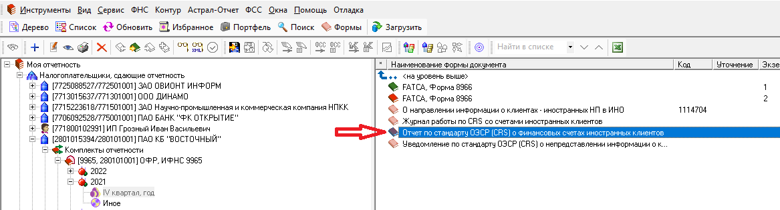
- На закладке «Общие параметры отчета», в строке «Признак отчета», вызовите справочник и выберите нужное значение: «Отчет содержит новую информацию» или «Отчет не содержит данные о счетах», нажмите «ОК», заполните остальные данные на этой закладке.
- Здесь и далее на других закладках наименования обязательных для заполнения показателей выделены жирным шрифтом.
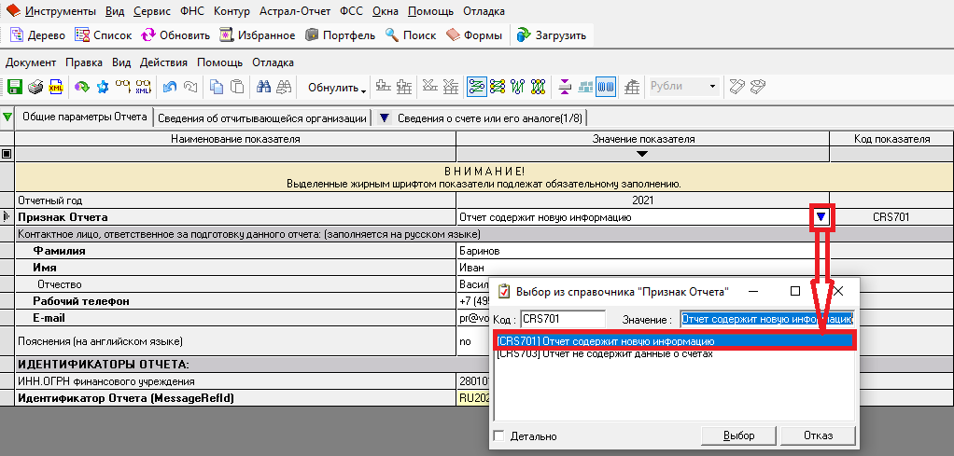
- Для отчета, не содержащего сведений о счетах, достаточно только заполнить сведения на закладках «Общие параметры отчета» (в строке «Признак отчета» укажите «Отчет не содержит данные о счетах») и «Сведения об отчитывающейся организации». Для продолжения работы с таким «нулевым» отчетом перейдите к п. 13.
- Перейдите на закладку «Сведения об отчитывающейся организации» и заполните поля в соответствии с изображением ниже.
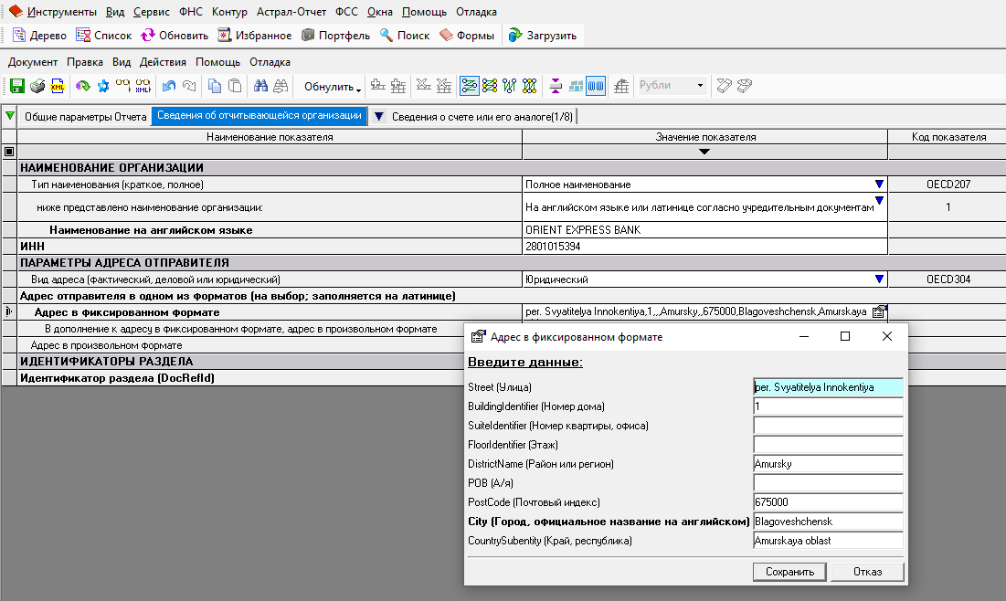
- Заполнение данных на закладке «Сведения о счетах или его аналогах» можно производить как путем ручного ввода, так и путем импорта сведений из Excel-файла специального вида (шаблон можно скачать на странице сайта);
- При ручном вводе необходимо на латинице заполнить обязательные поля, наименования которых выделены жирным шрифтом. При этом программа предлагает использовать выбор из справочников, ввод через специализированные формы структурированных показателей, а в соответствии с ранее заполненными данными некоторые поля нет необходимости заполнять, и поэтому они могут быть недоступны для ввода.
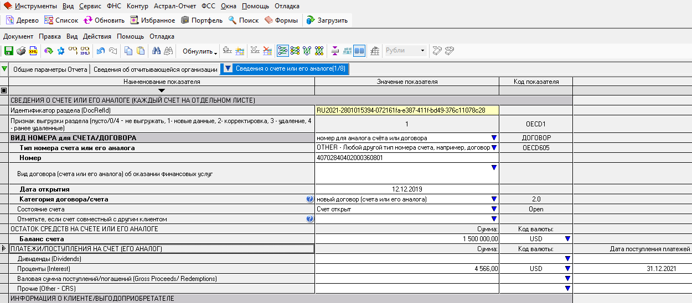
- Для заполнения данных на закладке «Сведения о счетах или его аналогах» путем импорта из Excel-файла предварительно ознакомьтесь с его структурой. Для чего зайдите на страницу «Шаблоны файлов для импорта», внизу которой найдете «Шаблон Excel-файла для импорта сведений о счетах иностранных клиентов ЮЛ и ФЛ». Сохраните файл на свой компьютер;
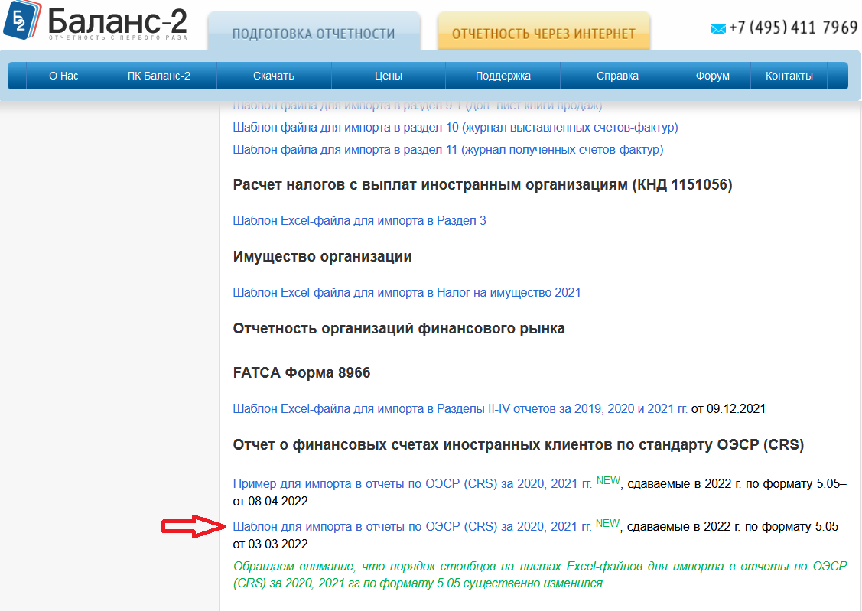
- Откройте сохраненный файл. Заполните все ячейки вкладок «Счета ЮЛ (СБОЮЛ)», «Счета ФЛ», «Контролирующие лица» своей информацией (в строгом соответствии с установленным форматом и подсказкой на вкладке «Пояснения»). Если данных нет, то удалите данные из соответствующей строки. Сохраните изменения;
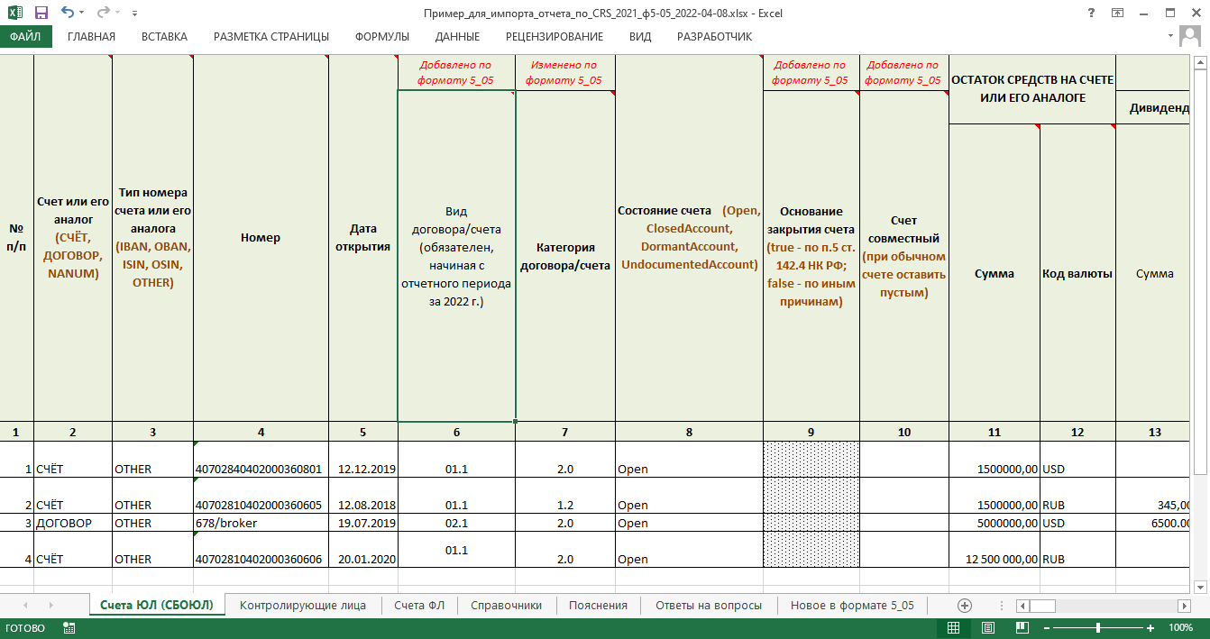
- Для владельцев счетов юридических лиц, у которых имеются контролирующие лица, необходимо представить соответствующие сведения о них на закладке «Контролирующие лица». При этом в первом столбце необходимо указать ссылочный номер, на соответствующий номер юридического лица на закладке «Счета ЮЛ (СБОЮЛ)».
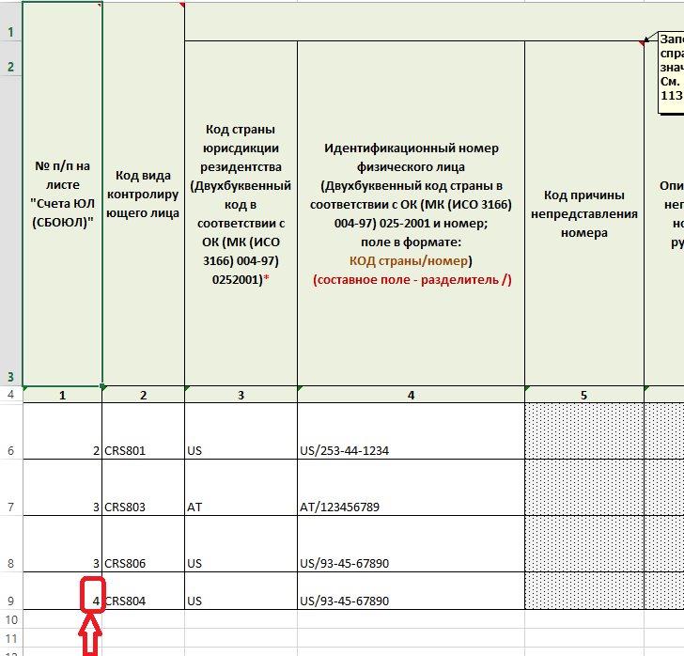
- Для переноса всех данных в отчет перейдите на вкладку «Сведения о счете или его аналогах». Нажмите меню «Документ». В открывшемся списке выберите команду «Импортировать из Excel»;
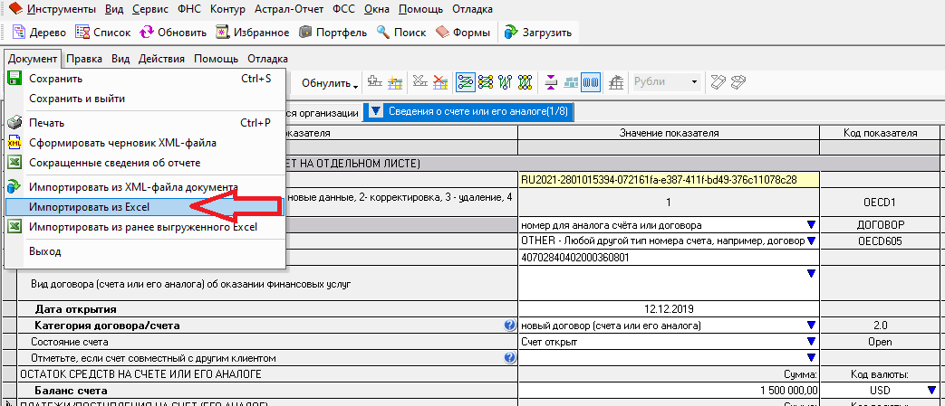
- Вам будут предложены различные варианты импорта данных:
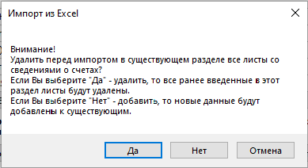
- После заполнения всех данных произведите расчет вычисляемых ячеек (F7), при котором будут заполнены служебные поля (идентификаторы MessageRefId и DocRefId), и осуществите проверку документа по контрольным соотношениям (F8) и форматно-логический контроль документа (F9);
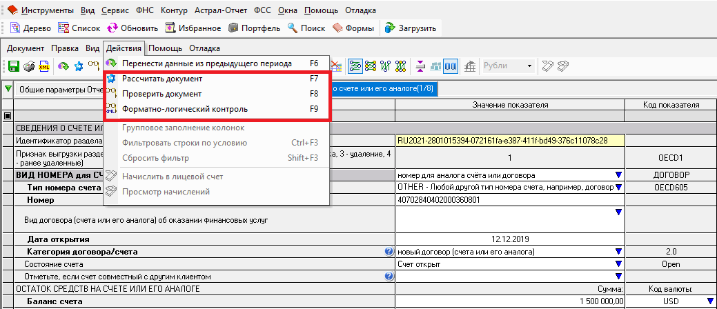
- Для поиска нужной информации воспользуйтесь функцией контекстного поиска (Ctrl+F):
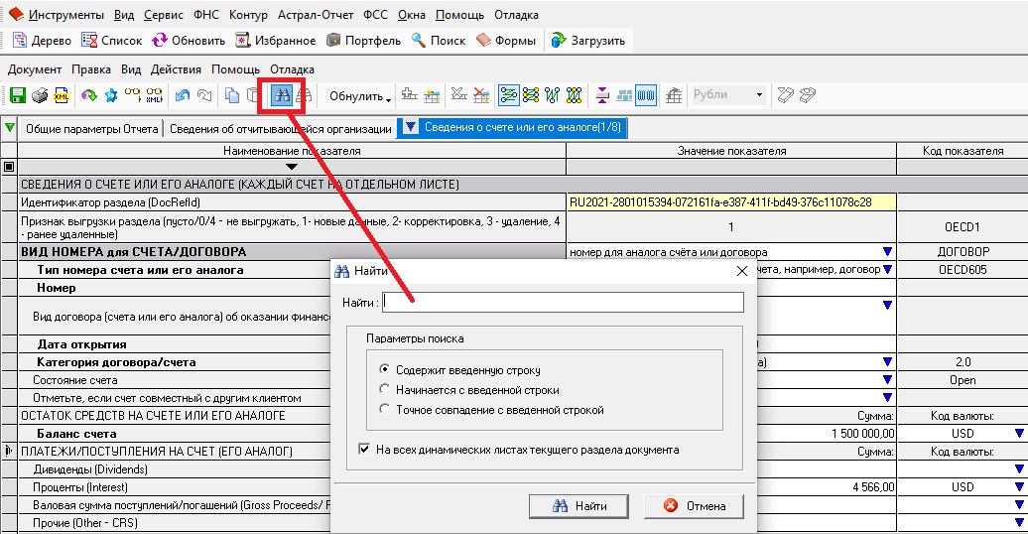
- Исправьте возможные ошибки заполнения, затем сохраните документ (Ctrl+S) и закройте его;
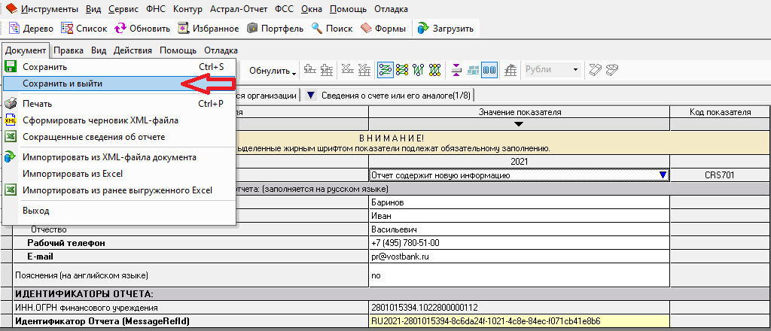
- Нажмите правой кнопкой мыши на строке с документом «Отчет по стандарту ОЭСР (CRS) о финансовых счетах иностранных клиентов» и в раскрывшемся контекстном меню нажмите на «Перевести в состояние «Готов к сдаче»;
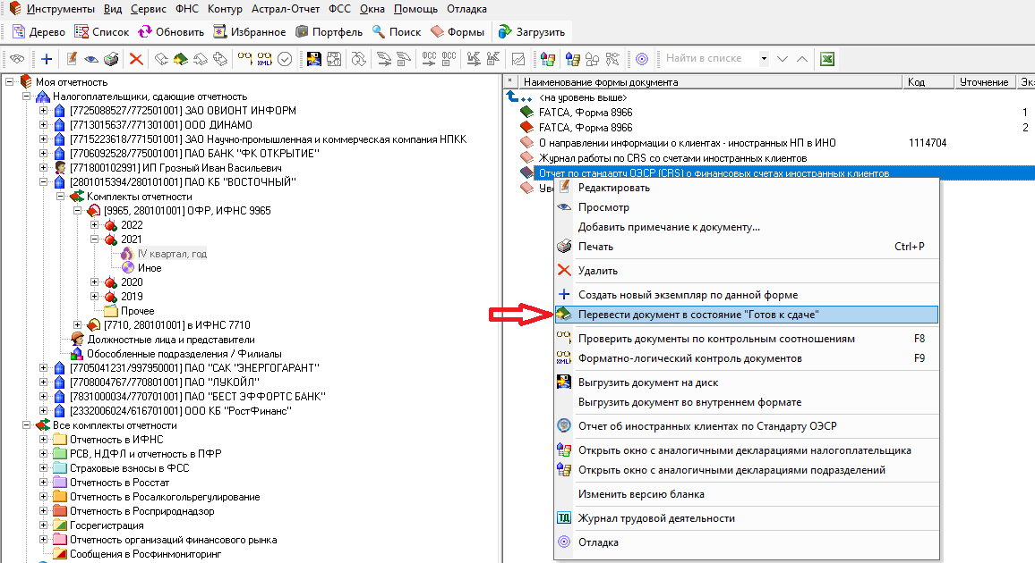
- Укажите лицо (руководителя организации, главного бухгалтера), электронной подписью которого будет подписан отчет и нажмите «ОК»;
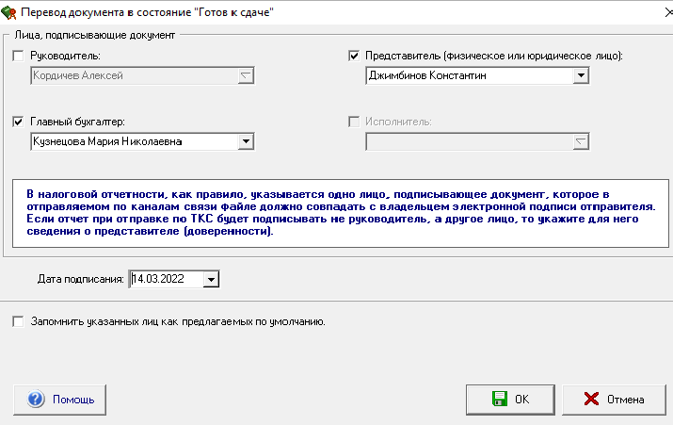
- Для формирования XML-файла Отчета по стандарту ОЭСР без подписания электронной подписью и формирования транспортного контейнера (например, для проверки в программах Тестер или Налогоплательщик ЮЛ), достаточно на подготовленном (находящимся в состоянии «Готов к сдаче») отчете в контекстном меню нажать на «Выгрузить документ на диск». После чего выбрать папку, в которую формируемый XML-файл будет сохранен.
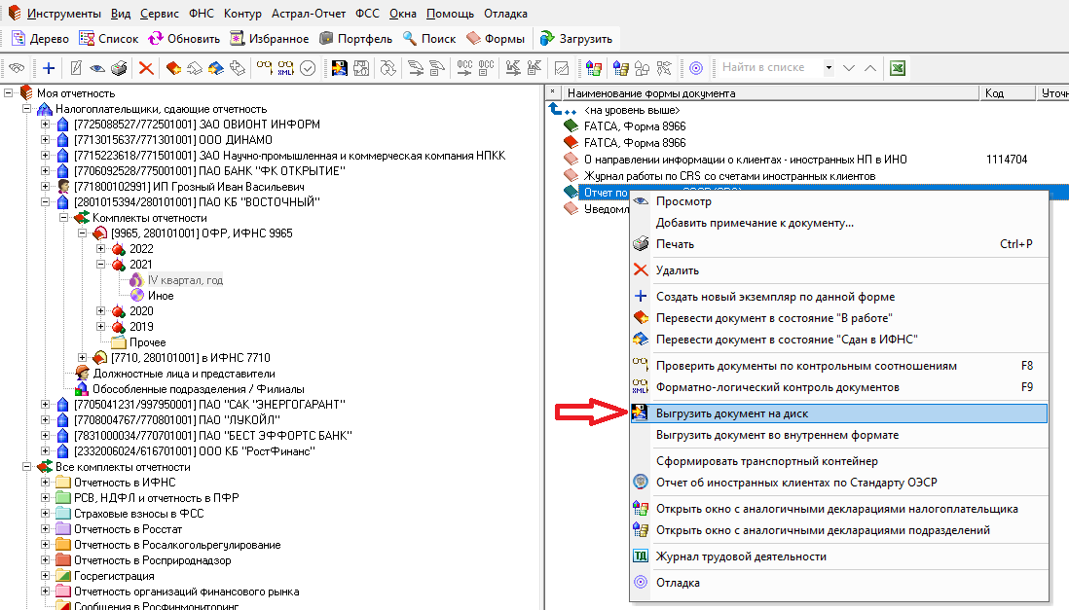

4. Формирование транспортного контейнера и передача в ФНС РФ отчета о финансовых счетах иностранных клиентов по стандарту ОЭСР
- Сформируйте транспортный контейнер, для чего нажмите правой кнопкой мыши на строке «Отчет по стандарту ОЭСР (CRS) о финансовых счетах иностранных клиентов» и в раскрывшемся контекстном меню выберите соответствующую команду;
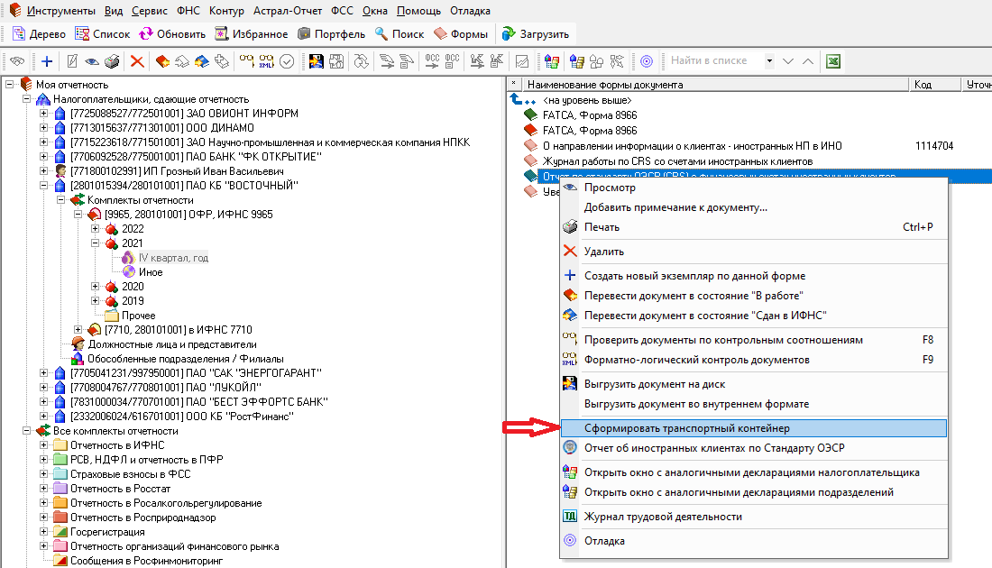
- В случае, если программа запрашивает установку сертификата, установите его согласно стандартной установке сертификатов Windows.
- Укажите папку для выгрузки транспортного контейнера (не рекомендуем указывать корень локального диска). Нажмите «Сформировать»;
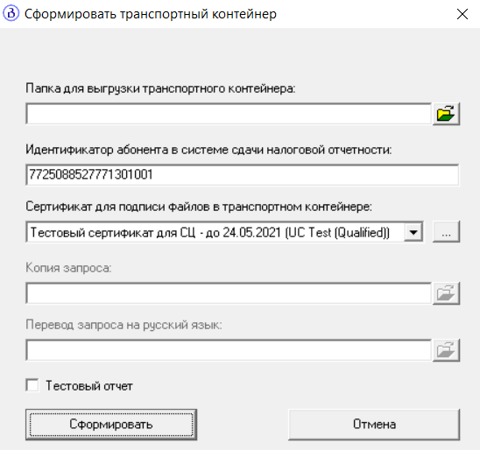
- В открывшемся окне появится архивный файл со следующим названием: «CRS_ИНН_КПП_...»;
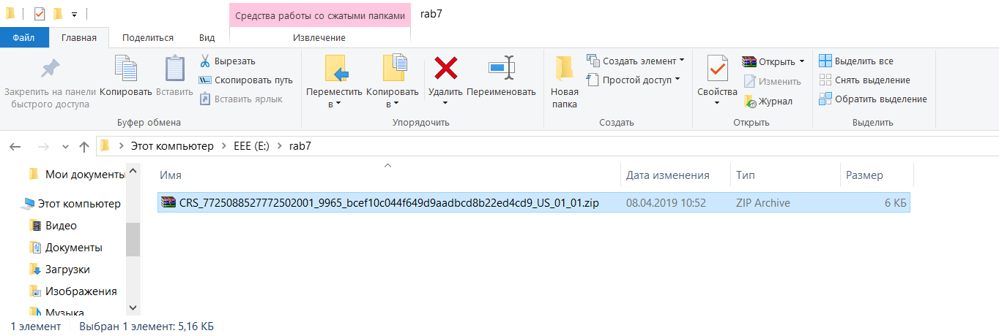
- Для перехода на сайт сервиса ФНС РФ «Отчет об иностранных клиентах» нажмите правой кнопкой мыши на строке «Отчет по стандарту ОЭСР (CRS) о финансовых счетах иностранных клиентов» и в раскрывшемся контекстном меню укажите соответствующую команду;
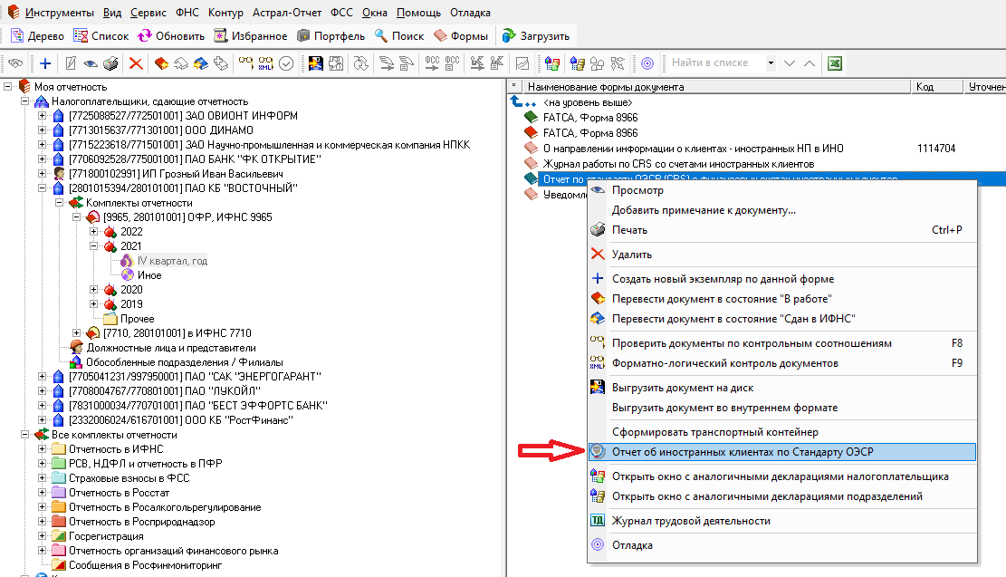
- Для перехода на сайт сервиса ФНС РФ «Отчет об иностранных клиентах» нажмите «Да»;
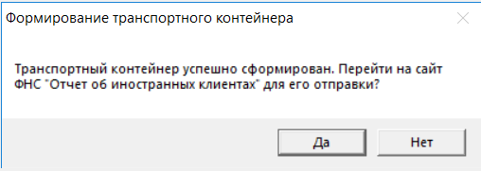
- В открывшемся окне браузера (только в Internet Explorer) пролистайте страницу (https://service.nalog.ru/ofr/fs/index.do) вниз, нажмите на кнопку «Войти, используя защищённое соединение». Далее, после проверки выполнения условий использования сервиса, нажмите «Начать работу с сервисом».
